新 书 推 荐

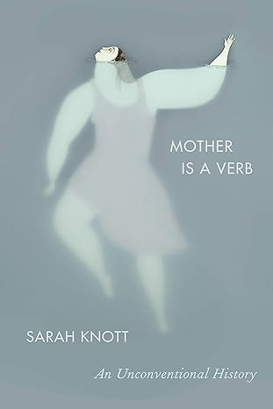
中文书名：《母亲是一个动词》
英文书名：Mother Is a Verb
作 者：Sarah Knott
出 版 社：Viking
代理公司：PEW/ANA/Zoey
页 数：320页
出版时间：2019年4月
代理地区：中国大陆、台湾
审读资料：电子稿
类 型：历史
版权已售：土耳其（Can Yayin Lari）、中国台湾（Faces）、波兰（Illluminatio Lukas Kierus） 、 希腊（Metaixmio）、韩国（Namu Berich）、英国（Viking）、美国（FSG）

内容简介：

探索了从现存的关于怀孕、分娩和与婴儿照料的文本碎片中可以讲述什么故事。

人类存在开始，母亲及其所代表的一切也相随存在至今。

那么，这一重要体验是如何随着时间和文化而变化的呢？母性的历史是什么？是怀孕、分娩、抚育婴儿吗？我们能捕捉到母亲们的历史轨迹吗？用什么方式呢?

在《母亲是一个动词》一书中，历史学家莎拉·诺特（Sarah Knott ）用新的体裁对历史进行了全新解读。这本书是回忆录和历史的结合，生动引述了不少趣闻。

作为一部历史，《母亲是一个动词》以17世纪到20世纪末英国和北美为背景。从克里族和奥吉布族妇女到阿巴拉契亚的佃农；从南卡罗来纳水稻种植园的奴隶到纽约和伦敦东区的公寓居民，诺特对过去各种群体/社区进行了研究调查，仔细研读了相关日记、信件、法庭记录、医疗手册和衣物。当然，她也探索、记录了自己的经历。

作为一本回忆录，《母亲是一个动词》用提出新问题和探索过去的方法，意图将最小的、甚至是最平凡的人类经历历史化。是否存在关于被打断、婴儿哭声、失眠的历史？诺特并不诉诸宏大叙事，而是艰苦地积累奇闻轶事来寻找答案

作者简介：
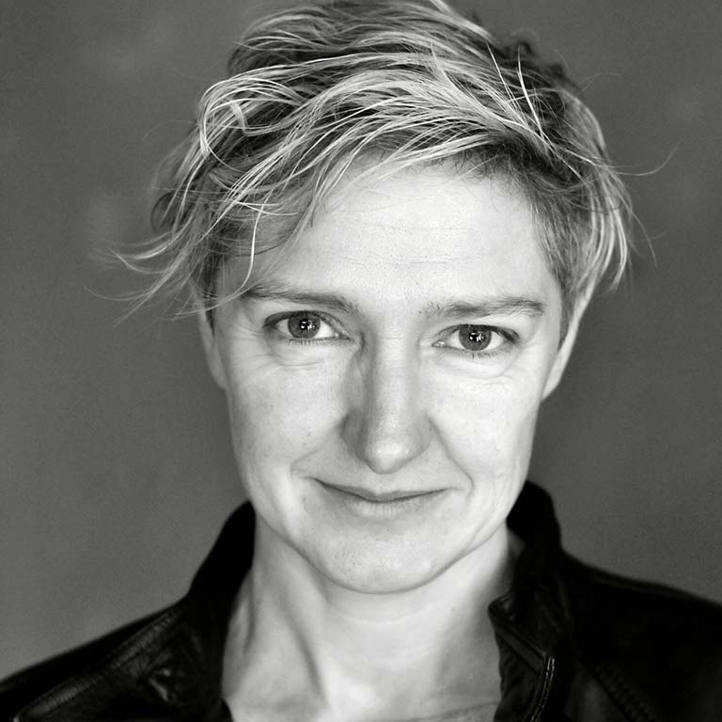
萨拉·诺特（Sarah Knott）是莎莉·M·雷哈德（Sally M. Reahard）历史学教授和金赛研究所（Kinsey Institute）研究员。她编辑/写作了四本书，其中《母亲是一个动词:一段非常规历史》（Mother Is A Verb: An Unconventional History）已被翻译成五种语言；《感性与美国革命研究》（Sensibility and the American Revolution）获得了奥莫亨德罗研究所（Omohundro Institute）的安德鲁·W·梅隆奖学金（Andrew W. Mellon Fellowship）；最近还与艾玛·格里芬（Emma Griffin）合编了《母亲的诸多劳动》（Mothering’s Many Labours）。她的文章和评论发表在《威廉与玛丽季刊》（William & Mary Quarterly）、《美国历史评论》（American Historical Review）和《过去与现在》（Past & Present），以及《卫报》、TLS、LARB和《BBC历史杂志》（BBC History Magazine）上。

诺特是英国出生的女权主义者、作家和历史学家，拥有牛津大学的哲学博士学位和学士学位，以及宾夕法尼亚大学的硕士学位，研究重点是大西洋世界和17世纪以来的美国，写作和学术研究主要集中在性别、主体性和经验的交叉历史上，关注社会大小变化之间的各种关系。

诺特对写作的形式和技巧特别感兴趣。她曾担任美国历史专业旗舰期刊《美国历史评论》的副主编和代理主编。2013年，她被选为英国《过去与现在》的编辑委员会成员。她是档案碎片，实验模式集体的成员。

未来计划的项目包括合编一本关于20世纪关怀和资本主义的书；革命时代的文化史；在金赛研究所的支持下，完成一个名为“出生谱系”的社区大学档案项目。

媒体评价：

“从母亲和婴儿之间的联系开始，慢慢向外延伸到许多母亲之间的联系，[Knott]表明，虽然婴儿期是以天为单位的生命时期，但其曲线却是以世纪为单位的。”
——《时代》杂志

“一次对母性的探索，一次广阔、复杂而富有创造性的经历。作为历史学家和两个孩子的母亲，诺特在她自己的怀孕经历中进行了启发性的调查…对个人和历史记忆的新鲜、生动的叙述。”
——《柯克斯书评》

“过去几年，关于母性的回忆录和小说出现了爆炸式增长。诺特所记录的现象，可以在杰西·格林格拉斯（Jessie Greengrass）、里夫卡·加尔琴（Rivka Galchen）的书中找到；再往前，是麦琪·尼尔森（Maggie Nelson），再往前，是瑞秋·库斯克（Rachel Cusk）。诺特在补充她自己的经历之外，更重要的，是以更开阔的视野，展示母亲如何一直与经济和社会生活的其他方面密切相关。”
——《卫报》

感谢您的阅读！
请将反馈信息发至：版权负责人
Email：Rights@nurnberg.com.cn
安德鲁·纳伯格联合国际有限公司北京代表处
北京市海淀区中关村大街甲59号中国人民大学文化大厦1705室, 邮编：100872
电话：010-82504106, 传真：010-82504200
公司网址：http://www.nurnberg.com.cn
书目下载：http://www.nurnberg.com.cn/booklist_zh/list.aspx
书讯浏览：http://www.nurnberg.com.cn/book/book.aspx
视频推荐：http://www.nurnberg.com.cn/video/video.aspx
豆瓣小站：http://site.douban.com/110577/
新浪微博：安德鲁纳伯格公司的微博_微博 (weibo.com)
微信订阅号：ANABJ2002


